**ESCUELA SUPERIOR DE COMERCIO MANUEL BELGRANO**

**NIVEL PREGRADO**

ANALISTA UNIVERSITARIO

DE SISTEMAS INFORMÁTICOS

**APLICACIONES CUÁNTICAS PARA LA GESTIÓN DE LAS ORGANIZACIONES II**

**RESOLUCIÓN de EJERCICIOS PRÁCTICOS**

**UNIDAD III:**

**PROCESO de DECISIÓN y**

**APOYO CUANTITATIVO**



**2021 - Cra. Carola Garbino**

**Ejercicios Prácticos**

1. Una florería debe decidir cuántas rosas ordenar para el día de la primavera. La demanda de este tipo de flores en los días especiales, como el de la secretaria o el de la madre, es una variable aleatoria (D). El costo de cada flor es de $10 si las compra con anterioridad al día de la primavera. Si la demanda excede el número de flores disponibles, el faltante se satisface colocando una orden urgente. En este caso, el costo de cada flor será $5 más caro que el costo normal. Si la demanda es menor que el inventario que se tiene, las flores que sobran se pueden vender con posterioridad. El precio de venta de las flores que sobren será de $3 menos, ya que no se encontrarán igualmente frescas.

Se realizó un estudio sobre 100 días festivos y se han registrado las siguientes observaciones:

|  |  |  |  |  |  |
| --- | --- | --- | --- | --- | --- |
| Demanda | 10 | 15 | 20 | 25 | 30 |
| N° de días en que se produjo | 10 | 25 | 30 | 20 | 15 |

¿Qué cantidad de rosas aconsejaría usted ordenar para minimizar el costo esperado?

|  |  |  |  |  |  |
| --- | --- | --- | --- | --- | --- |
| Demanda | 10 | 15 | 20 | 25 | 30 |
| N° días en que se produjo | 10 | 25 | 30 | 20 | 15 |
| probabilidad | 10/100 = 0,10 | 25/100 = 0,25 | 30/100 = 0,30 | 20/100 = 0,20 | 15/100 = 0,15 |

X i = cantidad de rosas compradas anticipadamente para vender el 21/9/2021

Yj = cantidad de rosas demandadas el día de la primavera

|  |  |  |  |  |  |  |
| --- | --- | --- | --- | --- | --- | --- |
| Demanda  Oferta | Y1 =10 | Y2 =15 | Y3 =20 | Y4 =25 | Y5 =30 | ∑ c(xi, yj) Pj |
| X1 =10 | 100 | 175 | 250 | 325 | 400 | 100 x 0,10 + 175 x 0,25 + 250 x 0,30 + 325 x 0,20 + 400 x 0,15 = **253,75** |
| X2 =15 | 115 | 150 | 225 | 300 | 375 | **232,75** |
| X3 =20 | 130 | 165 | 200 | 275 | 350 | **221,75** |
| X4 =25 | 145 | 180 | 215 | 250 | 325 | **222,75** |
| X5 =30 | 160 | 195 | 230 | 265 | 300 | **231,75** |
| Pj (probabilidad) | 0,10 | 0,25 | 0,30 | 0,20 | 0,15 |  |

**Cálculo de los Cij:**

C11 = 10 x 10 = 100

C22 = 15 x 10 = 150

C33 = 20 x 10 = 200

C44 = 25 x 10 = 250

C55 = 30 x 10 = 300

C12 = 10 x 10 + 5 x 15 = 175

C13 = 10 x 10 + 10 x 15 = 250

C14 = 10 x 10 + 15 x 15 = 325

C15 = 10 x 10 + 20 x 15 = 400

C23 = 15 x 10 + 5 x 15 = 225

C24 = 15 x 10 + 10 x 15 = 300

C25 = 15 x 10 + 15 x 15 = 375

C34 = 20 x 10 + 5 x 15 = 275

C35 = 20 x 10 + 10 x 15 = 350

C45 = 25 x 10 + 5 x 15 = 325

C21 = 10 x 10 + 5 x 3 = 115

C31 = 10 x 10 + 10 x 3 = 130

C32 = 15 x 10 + 5 x 3 = 165

C41 = 10 x 10 + 15 x 3 = 145

C42 = 15 x 10 + 10 x 3 = 180

C43 = 20 x 10 + 5 x 3 = 215

C51 = 10 x 10 + 20 x 3 = 160

C52= 15 x 10 + 15 x 3 = 195

C53= 20 x 10 + 10 x 3 = 230

C54= 25 x 10 + 5 x 3 = 265

**Aconsejaría ordenar 20 (alternativa x3) para minimizar el costo esperado**

1. Una fábrica de dulces y conservas está considerando ampliar sus instalaciones para hacer frente a la demanda de sus productos. Las alternativas de que dispone son: construir una nueva planta, ampliar la planta actual o no hacer nada. Existe un 30% de probabilidades de que la demanda prevista para los próximos años aumente, un 60% de probabilidad de que se mantenga igual y un 10% de probabilidad de que entre en recesión. Determine, a través de un árbol de decisión, la opción más rentable para la empresa en base a los siguientes beneficios estimados:

|  |  |  |  |  |
| --- | --- | --- | --- | --- |
|  |  | Demanda | | |
|  |  | Aumento | Estabilidad | Disminución |
| Construir nueva planta | | 8.000.000 | 5.000.000 | -5.000.000 |
| Ampliar planta actual | | 6.500.000 | 2.000.000 | -3.000.000 |
| No hacer nada | | 2.000.000 | 1.000.000 | -2.000.000 |

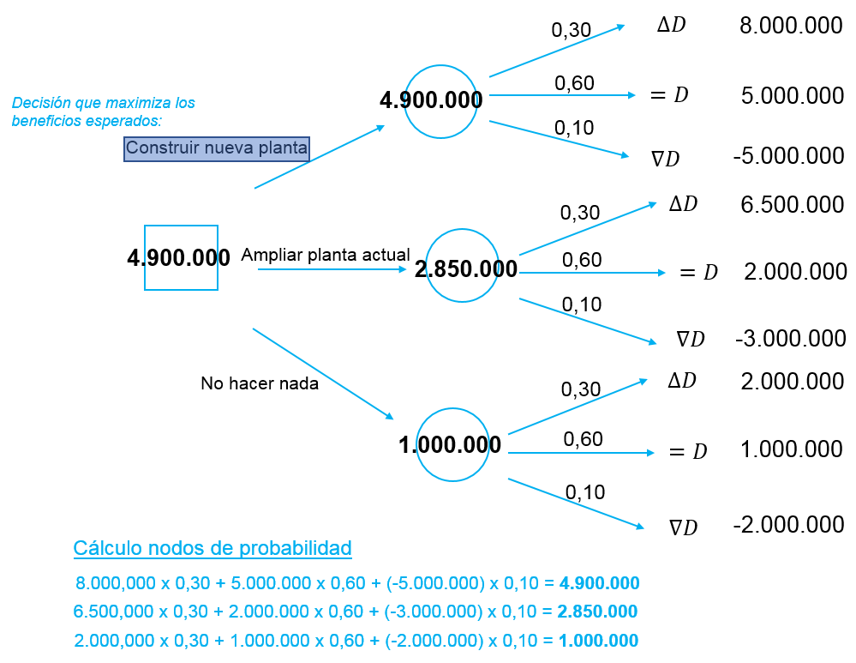

1. Una fábrica de artículos eléctricos y de iluminación necesita diseñar una nueva serie de interruptores. **Debe decidirse por una de tres estrategias de diseño**. El pronóstico del mercado es para 200.000 unidades. Cuanto mejor y más sofisticada sea la estrategia de diseño y mayor el tiempo invertido en ingeniería de valor, menor será el costo variable.

El responsable de ingeniería de diseño proyecta los siguientes costos relacionados con cada una de las tres estrategias:

* Baja tecnología: proceso con poca tecnología y bajo costo que consiste en contratar a nuevos ingenieros con poca experiencia. Esta posibilidad tiene un costo fijo de $45.000 y probabilidades de costo variable de 30% para $0.55 por unidad, 40% para $0.50 por unidad, y 30% para $0,45 por unidad.
* Subcontrato: enfoque de mediano costo que emplea un buen equipo de diseño externo. Esta alternativa tendría un costo fijo de $65.000 y probabilidades de costo variable de 70% para $0,45 por unidad, 20% para $0,40 por unidad, y 10% para $0,35 por unidad.
* Alta tecnología: enfoque en el que se usa lo mejor del personal interno y la más moderna tecnología de diseño asistido por computadora. Esta alternativa tiene un costo fijo de $75.000 y probabilidades de costo variable de 90% para $0,40 por unidad y 10% para $0,35 por unidad.

Si la empresa desea minimizar pérdidas (minimizar los costos del proyecto), ¿qué estrategia debería seguir?

